муниципальное бюджетное учреждение дополнительного образования
«Детская школа искусств г. Оби, г. Обь Новосибирской области, муниципальное бюджетное учреждение дополнительного образования города Новосибирска "Детская школа искусств № 20 "Муза"
Преподаватели:
Ламина В.Л.
Некрасова Е.Л.

Ребусы и кроссворды для уроков сольфеджио, музыкальной грамоты и элементарной теории музыки ДМШ и ДШИ

Данная методическая работа представляет представляет собой цикл кроссвордов, ребусов и вопросов к ним, которые связаны с программой предметов сольфеджио, музыкальной грамоты, элементарной теории музыки с первого по седьмой класс курса ДМШ и ДШИ. Кроссворд – это игровая методика, сущность которой заключается в разгадывании слов по приведенным определениям.
Кроссворд -наиболее эффективное и удобное в использовании для формирования терминологической грамотности обучающихся.
Слово «кроссворд» (англ. crossword) можно разбить на две составные части: «кросс» и «ворд». Если вы когда-либо изучали иностранный язык, то сразу вспомните, что означают эти два слова, из которых состоит кроссворд.
Cross — пересечение, а word — слово. Сложив вместе, получаем «пересечение слов».
Предлагаемый проект для учащихся, которые имеют, некоторый музыкальный опыт, оформлен рисунками, графически выстроенными заданиями, с привлечением элементов сообразительности, развлекательности и игры.
Логика, динамика направленности кроссвордов от начальных простых вопросов к более сложным способствует усвоению теоретических знаний в форме занимательной и игровой деятельности. В каждом последующем классе излагается новый материал. Контроль преподавателя, самопроверка или наоборот, командное решение кроссвордов - это активный метод обучения, положительная мотивация, способствующая качественному усвоению знаний. Понятийные термины, их названия, определения способствуют интеллектуальному становлению музыканта. Ниже приводятся примеры ребусов и кроссворд для 3-его класса, при этом автор данной разработки в своей учебной практике использует ребусы и кроссворды для всех классов на уроках сольфеджио в ДШИ.

Ребусы для 3 класса
№1
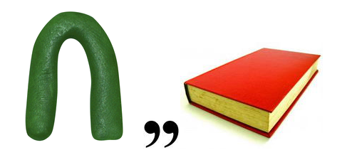

№ 2
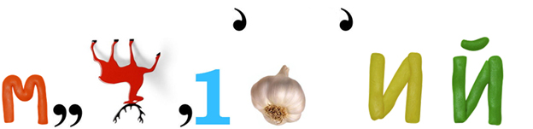

№ 3
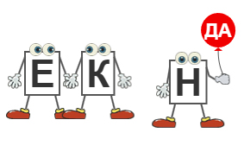

№ 4
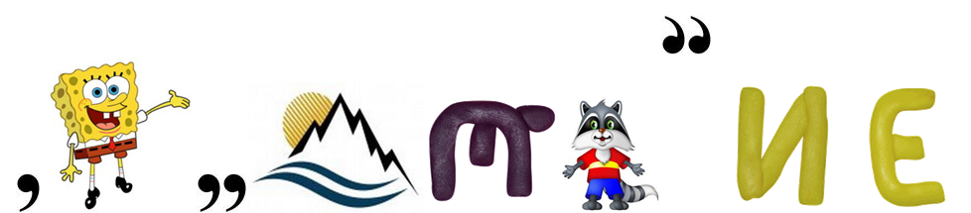

№ 5
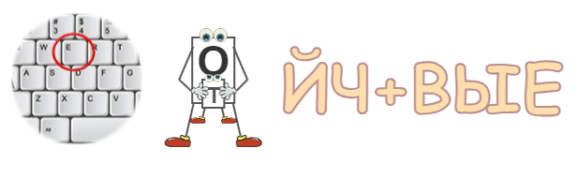

Вопросы к ребусам 3 класса
- Какой знак нужен для увеличения длительности звука?
- Минор с повышенными VI и VIIступенями.
- Интервал, который содержит две ступени.
- Приём, связанный с перемещением звуков аккорда или интервала на октаву вверх или вниз.
- Как называются I, III, V ступени лада?
Ответы на ребусы для 3 класса
- Лига.
- Мелодический
- Секунда.
- Обращение.
- Устойчивые
Кроссворд для 3 класса
 |  | ¹ |  |  |  |  |  |  |  |  |  |  |  |  |  | ¹¹
 | ² |  |  |  |  |  |  |  |  |  |  |  | ▪
³ |  |  |  |  |  |  |  |  |  | ▪
 |  |  |  |  |  |  | ⁵
 |  | ⁴ |  |  |  |  |  |  | ⁹
 |  |  |  |  |  |  |  |  | ¹⁰ |  |  |  |  |  |  | ▪
 |  |  |  | ⁷
 |  | ▪ |  |  |  | ⁸ |  |  |  | ▪ |  | ¹⁵
 | ⁶ |  |  |  |  |  |  |  |  |  |  |  |  | ▪
 |  |  |  |  |  |  | ▪
 |  |  | ¹² |  |  |  |  |  | ▪ |  |  | ▪
 |  | ¹³ |  |  |  |  |  |  |  |  |  |  | ▪
¹⁴ |  |  |  |  |  |  |  |  |  | ▪

По горизонтали:
2. Как называется перенос мелодии из одной тональности в другую?
3. Переход неустойчивых звуков в устойчивые.
4. Сколько шестнадцатых длительностей в одной четверти?
6. Инструментальное или вокальное сопровождение одного или более солирующих голосов.
8. Какой знак нужен для увеличения длительности звука?
10. Как называется терция, в которой два тона?
12. Интервал, который содержит шесть ступеней.
13. Как называется первое обращение трезвучия?
14. Как называются I, III,V ступени лада?

По вертикали:
1. Аккорд, состоящий из трёх звуков, которые расположены по терциям.
5. Интервал, который содержит семь ступеней.
7. Минор с повышенными VI и VIIступенями.
9. Приём, связанный с перемещением звуков аккорда или интервала на октаву вверх или вниз.
11. Интервал, который содержит две ступени.
15. Как называется устойчивая (главная) ступень лада, определяющая его высоту?

Ответы на кроссворд 3 класс
 |  | ¹т |  |  |  |  |  |  |  |  |  |  |  |  |  | ¹¹с
 | ²т | р | а | н | с | п | о | з | и | ц | и | я | .▪ |  |  | е
 |  | е |  |  |  |  |  |  |  |  |  |  |  |  |  | к
³р | а | з | р | е | ш | е | н | и | е | .▪ |  |  |  |  |  | у
 |  | в |  |  |  |  |  |  |  |  |  |  |  |  |  | н
 |  | у |  |  |  |  | ⁵с |  |  |  |  |  |  |  |  | д
 |  | ⁴ч | е | т | ы | р | е |  | ⁹о |  |  |  |  |  |  | а
 |  | и |  |  |  |  | п |  | ¹⁰б | о | л | ь | ш | а | я | .▪
 |  | е |  | ⁷м |  |  | т |  | р
 |  | .▪ |  | е |  | ⁸л | и | г | а | .▪ |  | ¹⁵т
 |  |  |  | л |  |  | м |  | щ |  |  | о
 | ⁶а | к | к | о | м | п | а | н | е | м | е | н | т | .▪
 |  |  |  | д |  |  | . |  | н |  |  | и
 |  |  |  | и |  |  |  |  | и |  |  | к
 |  |  |  | ч |  |  |  |  | е |  |  | а
 |  |  | ¹²с | е | к | с | т | а | .▪ |  |  | .▪
 |  |  |  | с
 |  | ¹³с | е | к | с | т | а | к | к | о | р | д | ▪
 |  |  |  | и
¹⁴у | с | т | о | й | ч | и | в | ы | е | ▪.

По горизонтали: | По вертикали:
2. транспозиция.  3. разрешение.  4. четыре  6. аккомпанемент.  8. лига.  10. большая.  12. секста.  13. секстаккорд.  14. устойчивые. | 1. трезвучие.  5. септима.  7. мелодический  9. обращение.  11. секунда.  15. тоника.

Список использованной литературы.
- Барабошкина А. Сольфеджио для 1 класса ДМШ. – М.: Музыка, 2007. – 72 с.
- Барабошкина, А. В. Сольфеджио для 2-го класса детских музыкальных школ - Москва : Музыка, 1998. – 62 с.
- Вахромеев В.А. Элементарная теория музыки. М., 1961 г. 254 с.
- Давыдова Е. Запорожец С. Сольфеджио для 3-го класса ДМШ - М.: Музыка,1994. – 106с.
- Давыдова, Е. В. Сольфеджио для детских музыкальных школ : четвертый класс; под ред. Т. Зебряк. - Москва : Музыка, 2005. – 110 с.
- Смердова Т.Г. Тесты по сольфеджио. Учебно-методическое пособие. Ростов н/Д: Феникс. 2016 г.70 с.
- Фридкин Г.А. Практическое руководство по музыкальной грамоте. - М.: Музыка, 2002. - 296с.

